TỔ CHỨC HỌP MẶT KỶ NIỆM 42 NĂM
NGÀY NHÀ GIÁO VIỆT NAM 20/11/2024

Là người Việt Nam, ai cũng nhớ truyền thống mà cha ông ta đã truyền dạy từ bao đời nay: “Nhất tự vi sư, bán tự vi sư”.
Đã bao đời nay, nhân dân ta đã có truyền thống: "Tôn sư trọng đạo" người thầy giáo, cô giáo luôn được tôn vinh và trọng dụng. Dạy học là một nghề tâm huyết, một nghề cao quý trong các nghề cao quý. Thực hiện theo lời dạy của Bác Hồ kính yêu:
"Vì lợi ích mười năm trồng cây
Vì lợi ích trăm năm trồng người"
Toàn Đảng, toàn dân ta luôn có ý thức chăm lo cho sự nghiệp giáo dục và đào tạo. Khi còn là Bộ trưởng Bộ GD&ĐT Nguyễn Thiện Nhân đã từng nói: Tương lai của dân tộc Việt Nam trong thể kỉ XXI là nằm ở khối óc và trái tim của các thầy cô giáo.
Có thể thấy sứ mệnh cao cả mà những người thầy đang mang trên vai thật lớn lao và xã hội luôn biết ơn, tin tưởng và tôn vinh nghề giáo, tôn vinh những người thầy đang ngày đêm cần mẫn trong sự nghiệp Trồng người.
Được sự cho phép của Đảng uỷ - UBND xã Phú Cường. Hôm nay lúc 15 giờ, ngày 19 tháng 11 năm 2024. Hoà trong không khí tưng bừng của cả nước chào mừng ngày Nhà giáo Việt Nam, Trường Tiểu học Phú Cường 2 long trọng tổ chức Lễ kỷ niệm 42 năm ngày Nhà giáo Việt Nam 20/11/1982 - 20/11/2024.

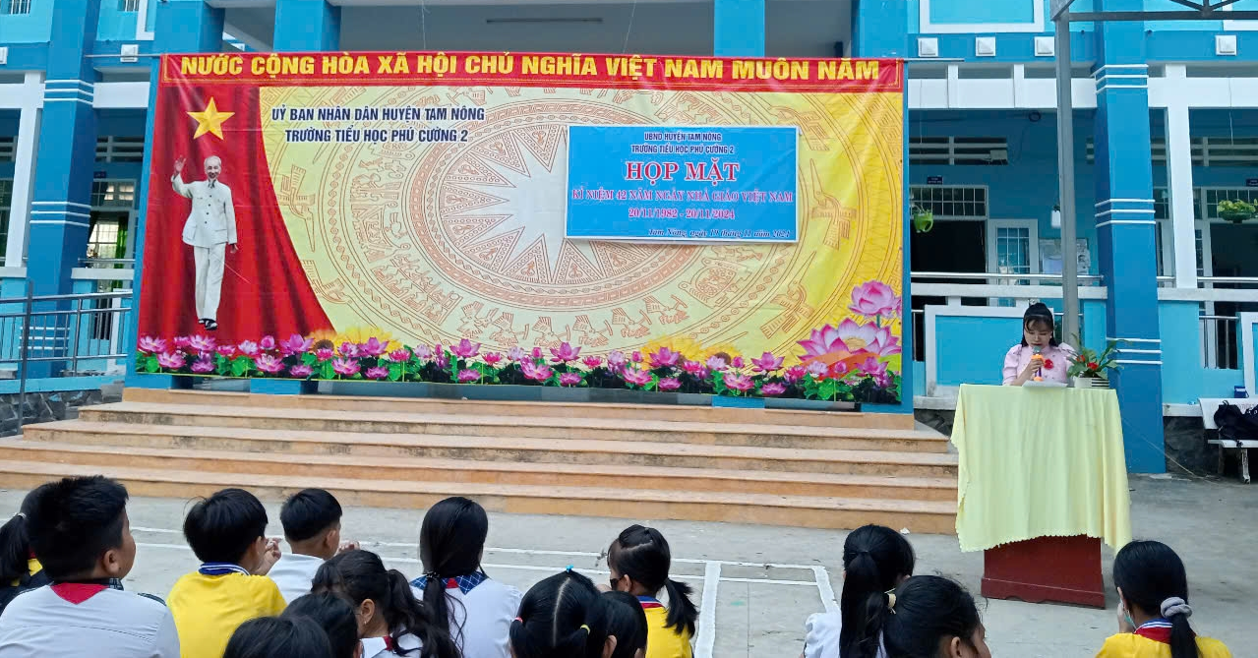
Giáo viên Trương Thị Hoà - MC dẫn chương trình buổi lễ .

Với sự có mặt của các cán bộ quản lý, giáo viên, công nhân viên nhà trường là 26 người. Cùng với tham gia của khoảng 380 học sinh các khối lớp từ lớp Một đến lớp Năm đang học tại điểm chính của trường. Đặc biệt là với sự tham dự của các vị lãnh đạo, quý khách dự, quý phụ huynh của trường như:
- Về phía chính quyền địa phương:
1. Đồng chí Nguyễn Văn Bèo, Đảng ủy viên, Phó Chủ tịch Ủy ban nhân dân xã, Trưởng đoàn;
2. Đồng chí Lê Thị Vẹn, Đảng ủy viên, Chủ tịch Hội Liên hiệp Phụ nữ Việt Nam xã, thành viên;
3. Đồng chí Nguyễn Quang Vũ, Đảng ủy viên, Cán bộ Tổ chức Đảng ủy xã, thành viên;
4. Đồng chí Phạm Văn Giang, Bí thư Chi bộ, Trưởng ấp Hồng Kỳ, thành viên;
5. Đồng chí Nguyễn Văn Hoà, Chủ tịch Hội Khuyến học xã, thành viên.
- Về Phía khách mời:
1. Ông: Lâm Quang Sang, Trưởng Ban Đại diện CMHS
2. Bà: Đặng Thị Tuyết Vân, giáo viên nghỉ hưu.
3. Bà: Lê ngọc Minh Yến, giáo viên nghỉ hưu.

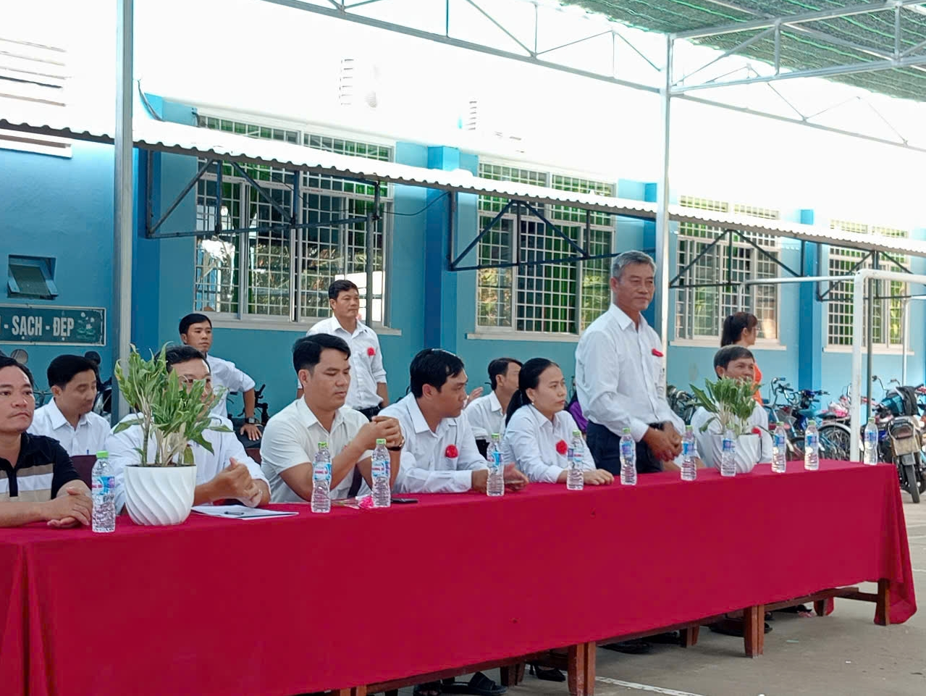
Quý lãnh đạo, quý khách dự, quý phụ huynh cùng với các giáo viên của trường tham dự lễ
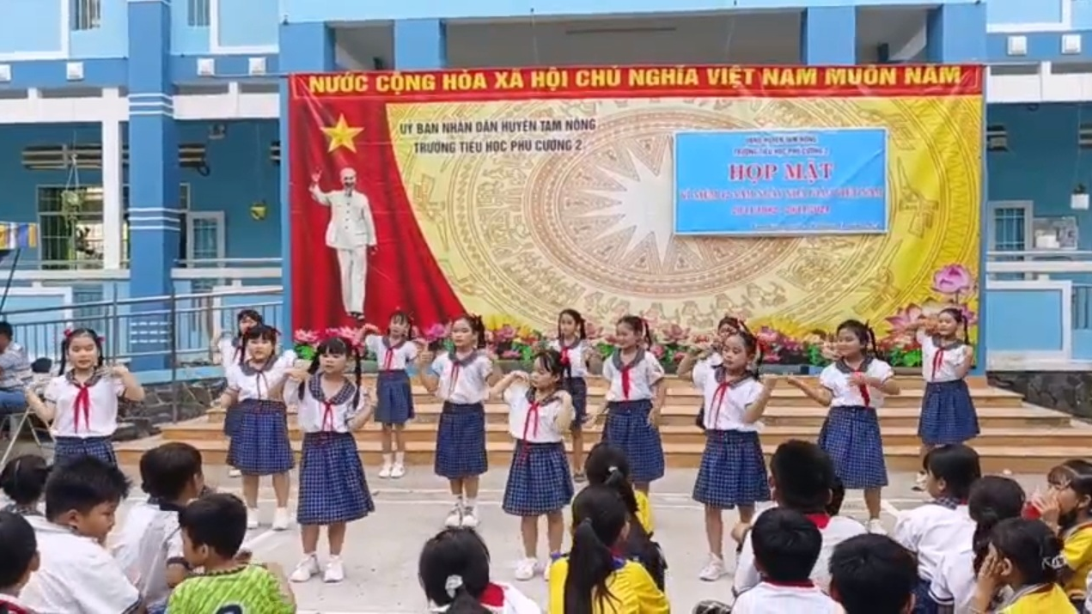
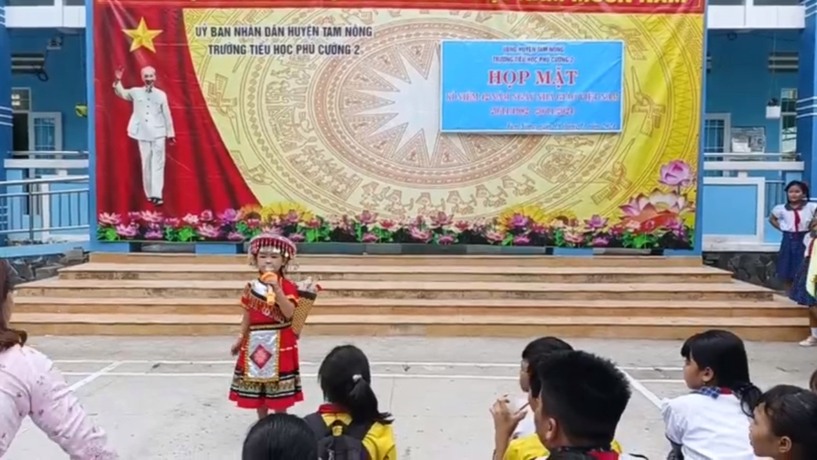
Trước khi bước vào nội dung chương trình buổi họp mặt, là 2 tiết mục văn nghệ do các em học sinh của trường biễu diễn.
Vũ điệu Em yêu trường trường em do các bạn trong CLB của trường biểu diễn
Tiết mục Đơn ca Niềm vui của em do bé Trần Ngọc Tường Vy trình bày
Nối tiếp chương trình là thầy Trần Nhựt Tân – Bí thư Chi bộ–Hiệu trưởng nhà trường lên đọc diễn văn ôn lại truyền thống ngày Nhà giáo Việt Nam. Tri ân đến những thầy, cô giáo nghỉ hưu đã có những cống hiến cho trường.

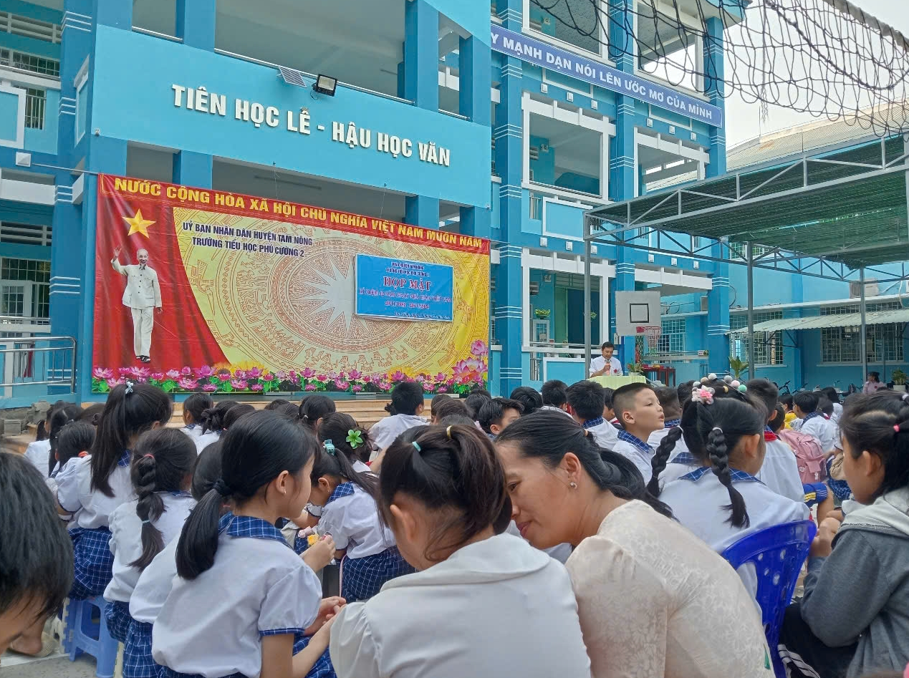
Thầy Trần Nhựt Tân - Hiệu trưởng nhà trường lên đọc diễn văn.

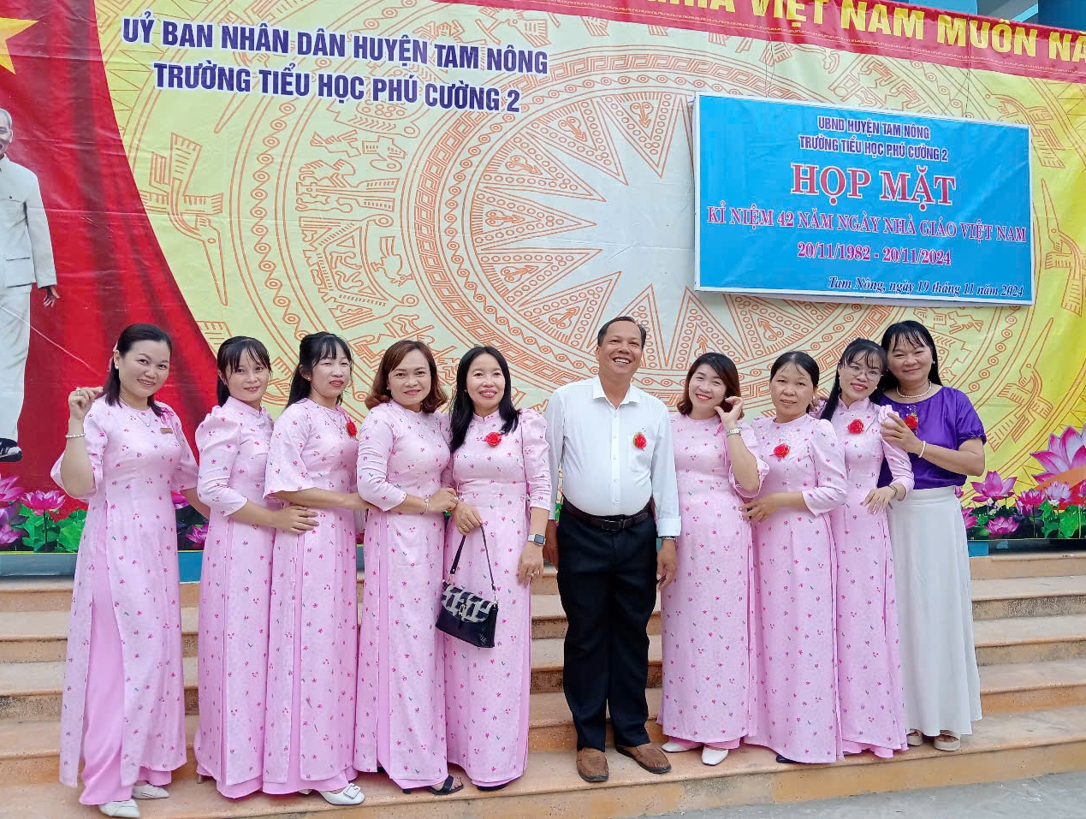
Cô Đặng Thi Tuyết Vân GV nghỉ hưu chụp ảnh lưu niệm với giáo viên trường

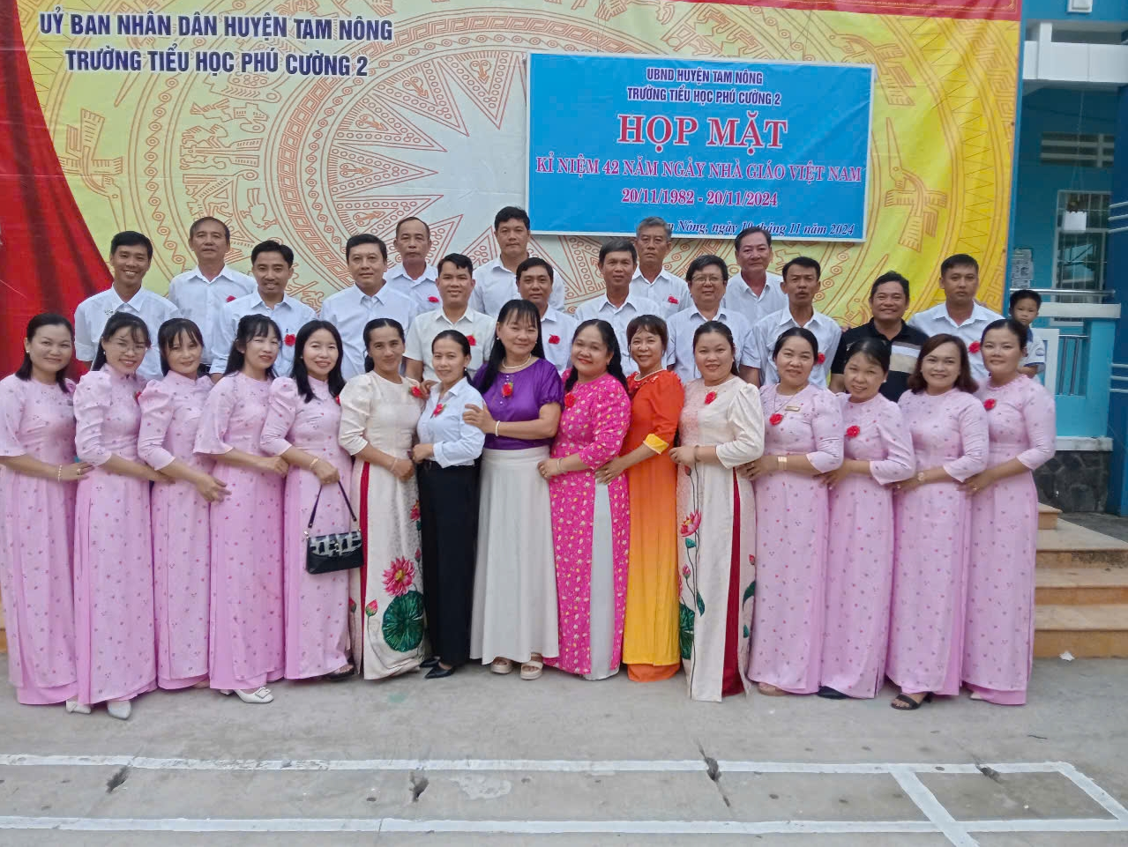
Quý lãnh đạo, quý khách dự, quý phụ huynh chụp ảnh lưu niệm với tất cả CB, GV và CNV của trường Tiểu học Phú Cường 2.

Kết thúc buổi lễ Trường Tiểu học Phú Cường 2 xin chân thành cám ơn quý lãnh đạo, quý đại biểu khách dự, quý thầy cô đã có mặt trong buổi lễ 20/11/2024. Xin gửi tới quý lãnh đạo, quý khách dự, quý thầy cô lời chúc sức khỏe, tràn đầy niềm vui và hạnh phúc trong ngày trọng đại này, chúc các em học sinh chăm ngoan, vâng lời thời thầy cô. Xin trân trọng cám ơn và thân ái kính chào!
TRƯỜNG TIỂU HỌC PHÚ CƯỜNG 2

